Recriação do Instagram.

- Carlos

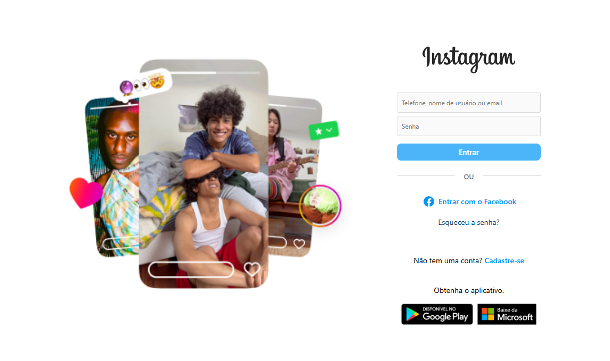

1 – Criação de conta (cadastre-se) – Permite cadastrar-se no site. (usuario123)

2 – Login (e-mail, nome de usuário ou telefone e senha) – Permite entra com seu usuário

3 – Pagina Principal. (posts) – permite ver os posts dos outros usuários, curtir e colocar comentários nos posts de outros usuários.

4 - Pagina pesquisa de usuários. – Permite pesquisar outros usuários.

5 – Pagina de mensagens. – Permite enviar mensagens.

6 – Pagina de perfil – permite ver meus posts e criar outros posts.

**Banco de dados**

CREATE table USUARIO

(

ID INT(6) AUTO_INCREMENT PRIMARY KEY,

NOME VARCHAR(30),

EMAIL VARCHAR(50),

SENHA VARCHAR(50),

TEL VARCHAR(15),

FOTO VARCHAR(50),

ARROBA VARCHAR(20)

)

INSERT into USUARIO (Nome,Email,Senha,Tel,Foto,Arroba)

values ('Carlos','carlos@hotmail.com','123','(34) 91234-5678','Foto.png','@carlos')

SELECT * from USUARIO Where id=4

SELECT * from USUARIO WHERE nome like '%a%' (palavras com a)

SELECT * from USUARIO WHERE nome like 'a%' (palavras que começam com a)

Ferramentas usadas.



Bootstrap



Font awesome



PHP



SQL

